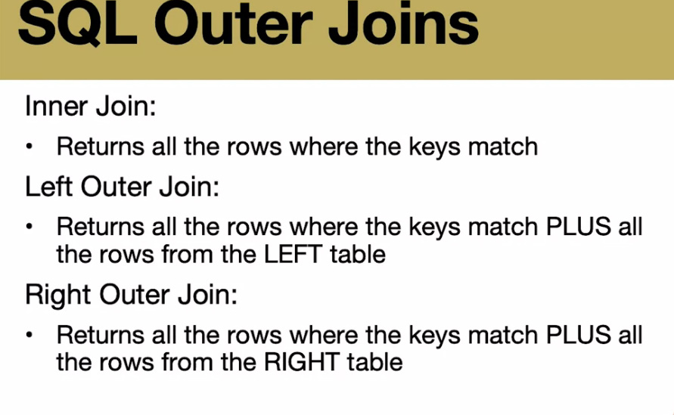

* Inner Join returneaza toate randurile care au o key comuna
* Left/Right Outer Join returneaza randurile in care key sunt comune + tot ce a ramas in tabelul left/right

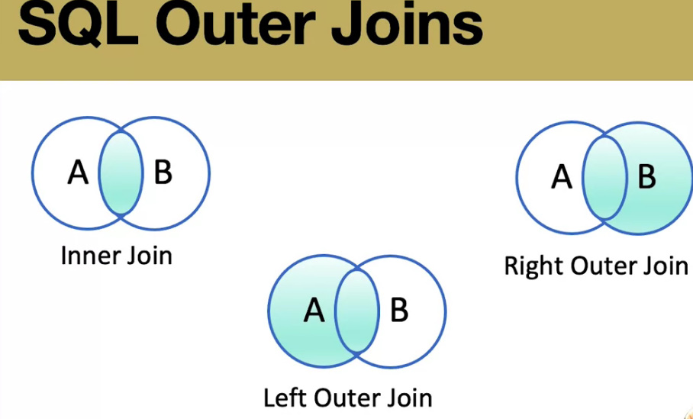



Tabel1 LEFT OUTER JOIN Tabel2



* **Join tot face un produs cartezian cu toate coloanele si randurile.**
* **Intai se face produsul cartezian pe baza la tabelele din JOIN, apoi se cauta liniile a caror coloane respecta conditia din ON si apoi va efectua select si restul.**
* **La OUTER JOIN mai si verifica daca toate liniile din tabelul stang/drept sunt in tabelul creat pe baza conditie din ON, si care nu sunt, sunt adaugate, doar ca coloanele din celalalt tabel au NULL**

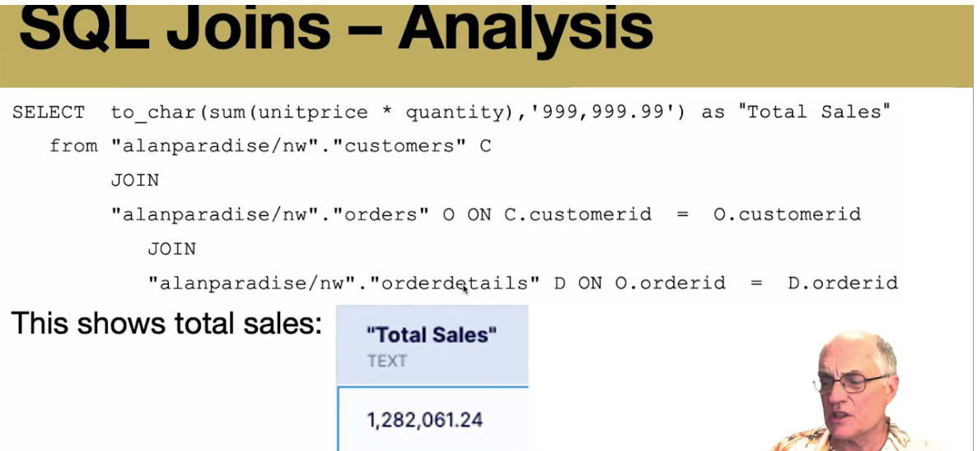



**Deci in 1 se creaza un tabel cu produsul cartezian la cele 2 tabele, apoi la 2 se filtreaza liniile si se obtine un nou tabel, apoi la 3 acest nou tabel iar face produs cartezian cu urmatorul tabel si la 4 se filtreaza liniile si avem un singur tabel din toate 3. Apoi la 5 se executa SELECT si restul pe baza la acest tabel final.**